Route naar Hoogveld
Hoogveld 4, 8210 Veldegem (Zedelgem)
Let op, sommige navigatietoestellen navigeren naar de andere kant van het bos, waar je et de wagen niet door kan.
Komende van E403, neem afrit 11 “Ruddervoorde”

Afzetten/ophalen kinderen: Volg gele pijlen tot op parking Hoogveld. Niet parkeren in de dreef!
U blijft logeren: Volg de gele pijlen (parking Hoogveld) of de rode pijlen (carpoolparking).
Leverancier: Volg de witte pijlen, aanmelden aan het onthaal. Of mits toelating: volg de gele pijlen en open de slagboom.
Touringcar en bussen groter dan 8+1: Laat uw passagiers in -en uitstappen thv de carpoolparking. Indien wenselijk komen wij u met een bagagekar tegemoet (kleine kinderen). U kan uw komst aankondigen via 050 27 97 80

Parkeren is enkel toegestaan op:
- “Parking Hoogveld” (beperkt) (GEEL)
- Carpoolstrook (ROOD)


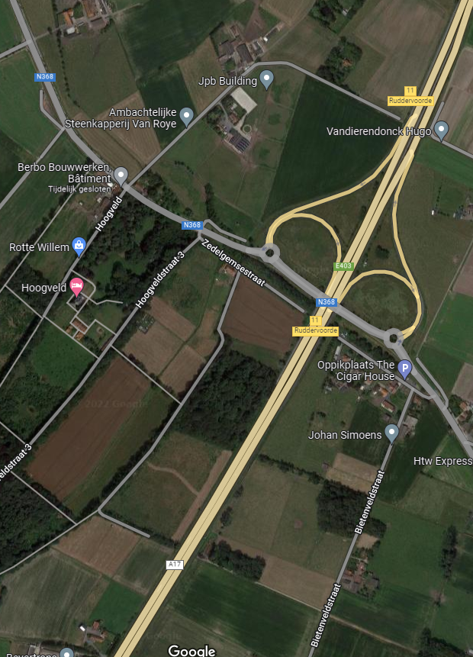
<< Zedelgem << <>
Kortrijk << Roeselare <<
>> Brugge

Kasteel
Parking Hoogveld
Carpool

